Пользовательские истории (User Story Map), бэклог продукта и план итераций
Проект: Сервис онлайн-бронирования залов фотостудии «Lumen Studio» (LumenBook)
Ответственный: Баженов Н. Е. (Владелец продукта / аналитик)
Версия: 1.0 | Фаза: 4 (Нулевой спринт)
1. Карта пользовательских историй (User Story Map)
1.1. Матрица историй с привязкой к пакетам ИСР (WBS ID)
Роль пользователя | Шаг пользовательского пути (Activity) | Пользовательская история (User Story) | Код ИСР (WBS ID)
Клиент | 1. Авторизация | US-01: Как клиент, я хочу зарегистрироваться и войти в систему по телефону/email и паролю, чтобы оформлять бронирования и просматривать историю заказов. | 3.2.1
Клиент | 2. Выбор зала | US-02: Как клиент, я хочу просматривать карточки 4 залов («Циклорама», «Лофт», «Неон», «Сканди») с фотографиями и ценой за час, чтобы выбрать подходящее пространство для съёмки. | 3.2.2
Клиент | 3. Выбор времени | US-03: Как клиент, я хочу выбрать дату (до 30 дней вперёд) и свободный часовой интервал с 09:00 до 23:00, чтобы зарезервировать удобное время. | 3.2.2
Клиент | 4. Оформление брони | US-04: Как клиент, я хочу заполнить контактные данные и указать комментарий по необходимому оборудованию, чтобы студия подготовила зал к моему визиту. | 3.2.2
Клиент | 5. Защита от накладок | US-05: Как клиент, я хочу, чтобы система блокировала слот в момент создания брони и выдавала понятное предупреждение при попытке одновременного бронирования, чтобы исключить накладки и двойную бронь. | 3.4.1
Клиент | 6. Оплата бронирования | US-06: Как клиент, я хочу нажать кнопку «Оплатить», чтобы подтвердить бронь переводом в статус «Оплачено» (заглушка 100% онлайн-предоплаты). | 3.4.2
Клиент | 7. Личный кабинет | US-07: Как клиент, я хочу видеть список своих броней в разделе «Мои брони» с возможностью отмены или переноса не позднее чем за 24 часа до съёмки. | 3.2.3
Администратор | 1. Авторизация | US-08: Как администратор, я хочу авторизоваться по служебным учётным данным, чтобы получить доступ к панели управления студией. | 3.2.1
Администратор | 2. Обзор расписания | US-09: Как администратор, я хочу видеть сводную интерактивную шахматку всех 4 залов на день и неделю, чтобы оценивать занятость залов и видеть статус каждого слота. | 3.3.1
Администратор | 3. Ручной ввод брони | US-10: Как администратор, я хочу вручную создавать бронь на свободный слот по звонку или сообщению из Telegram/VK с вводом имени и телефона, чтобы исключить потерю внешних заявок. | 3.3.2
Администратор | 4. Управление бронями | US-11: Как администратор, я хочу подтверждать, переносить и отменять существующие брони, чтобы решать нестандартные ситуации клиентов. | 3.3.2
Администратор | 5. Технические слоты | US-12: Как администратор, я хочу закрывать часовые слоты под «Уборку/Ремонт/Клининг», чтобы заблокировать их выбор в клиентской части сайта. | 3.3.3
Администратор | 6. Настройки залов | US-13: Как администратор, я хочу изменять базовую стоимость часа и расписание работы залов, чтобы оперативно обновлять прайс-лист. | 3.3.3
Система | 7. Логирование | US-14: Как система, я хочу выводить клиенту подтверждение бронирования и фиксировать факт отправки уведомления в системном журнале (заглушка отправки SMS/email). | 3.4.3

1.2. Графическая схема User Story Map
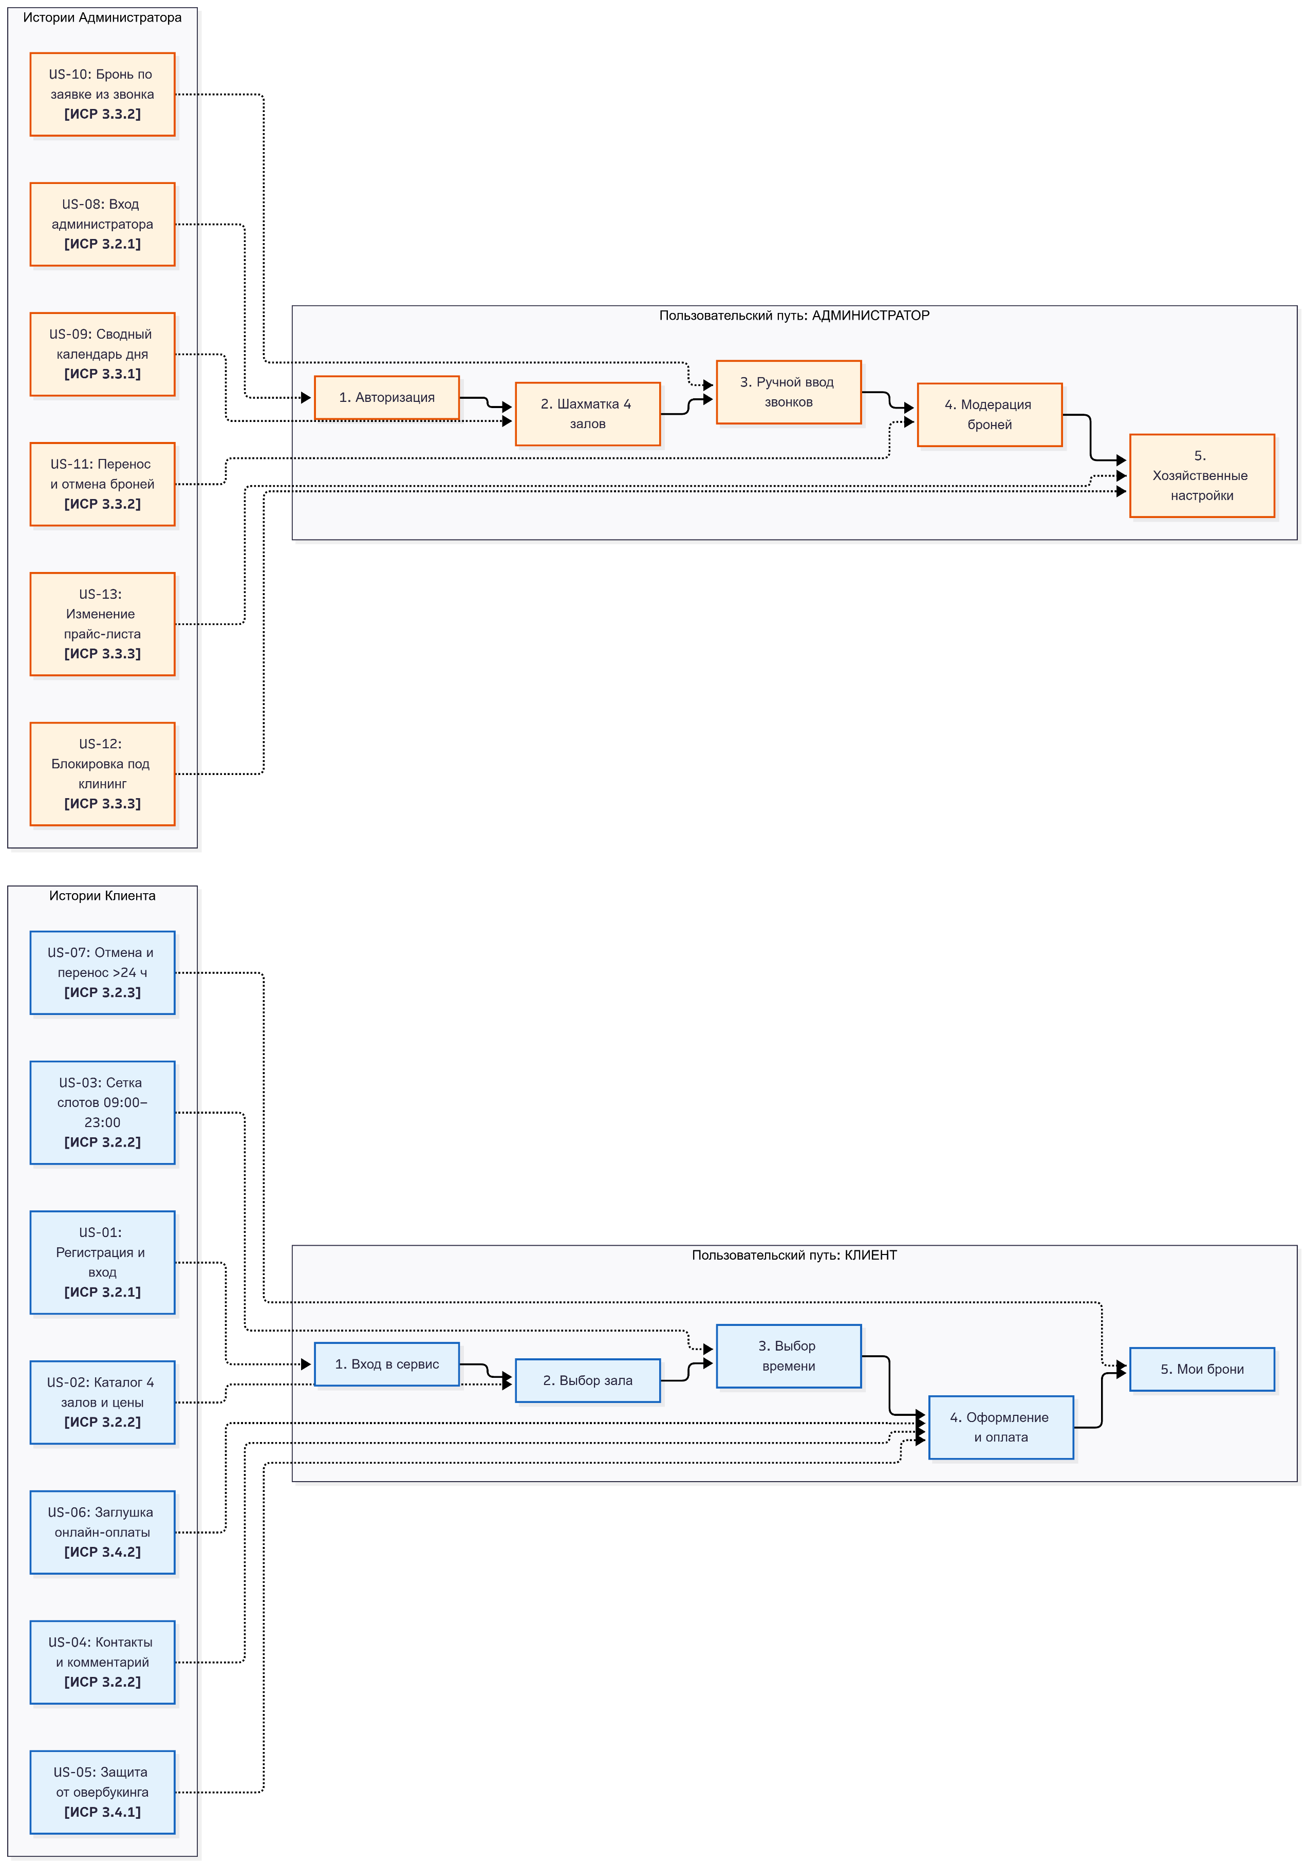

2. Бэклог продукта с приоритизацией по шкале MoSCoW
- Must Have (Обязательно в MVP): Ядро системы, обеспечивающее онлайн-бронирование и 100% защиту от двойных броней.
- Should Have (Важно): Функции, обеспечивающие удобство управления заказами для клиента и администратора.
- Could Have (Желательно): Дополнительные настройки прайса, реализуемые при наличии резерва времени.
- Won't Have (Исключено из проекта): Подключение реальных онлайн-касс и банковского эквайринга (54-ФЗ), интеграция с Telegram/VK API, платные SMS-рассылки, программы лояльности.
ID | Пользовательская история | Приоритет MoSCoW | Оценка (Story Points) | Критерии приёмки (Acceptance Criteria)
US-01 | Регистрация и вход клиента | Must | 3 SP | 1. Валидация формата телефона/email.  2. Хранение паролей в базе данных исключительно в виде хэша.  3. Сохранение пользовательской сессии после авторизации.
US-02 | Просмотр каталога 4 залов | Must | 5 SP | 1. Отображение карточек 4 залов: «Циклорама», «Лофт», «Неон», «Сканди».  2. Вывод базовой часовой ставки и фотографий интерьера для каждого зала.
US-03 | Выбор даты и времени слота | Must | 5 SP | 1. Доступность выбора дат строго в диапазоне 30 дней от текущей даты.  2. Шаг сетки — строго 1 час в пределах 09:00–23:00.  3. Занятые слоты неактивны для выбора.
US-04 | Создание бронирования | Must | 5 SP | 1. Обязательные поля: имя, телефон.  2. Наличие текстового поля для комментария по оборудованию.  3. Автоматический расчет стоимости: $\text{Цена за час}×\text{Количество часов}$.  4. Присвоение статуса «Ожидает оплаты».
US-05 | Защита от двойных броней | Must | 8 SP | 1. Исключение одновременного бронирования на уровне ограничений БД (PostgreSQL exclusion constraint).  2. При попытке параллельного бронирования второй пользователь получает системную ошибку: «Выбранный слот уже занят».
US-06 | Заглушка онлайн-оплаты | Must | 3 SP | 1. Нажатие кнопки «Оплатить» мгновенно меняет статус брони с «Ожидает оплаты» на «Оплачено».  2. Форма сообщает об успешном завершении операции без обращения к внешним банкам.
US-08 | Авторизация администратора | Must | 2 SP | 1. Разделение прав доступа на уровне ролей (Client / Admin).  2. При входе администратора открывается закрытый дашборд расписания студии.
US-09 | Сводная шахматка 4 залов | Must | 8 SP | 1. Отображение сетки занятости всех 4 залов на выбранную дату на одном экране.  2. Цветовая дифференциация статусов: свободный слот, забронирован, оплачен, технический перерыв.
US-10 | Ручной ввод брони по звонку | Must | 5 SP | 1. Клик администратора по свободному слоту открывает форму экспресс-создания брони.  2. Ввод имени и телефона клиента фиксирует бронь со статусом «Подтверждено».  3. Занятый слот мгновенно становится недоступным на клиентской витрине.
US-12 | Слот под технический перерыв | Must | 3 SP | 1. Возможность перевести любой свободный слот в статус «Уборка/Ремонт».  2. Заблокированный слот отображается в клиентской части серым цветом без возможности бронирования.
US-07 | Раздел «Мои брони» клиента | Should | 5 SP | 1. Список активных и прошедших броней авторизованного клиента.  2. Кнопки отмены и переноса активны только в том случае, если до начала слота осталось более 24 часов.  3. Если до слота менее 24 часов, вывод предупреждения: «Отмена онлайн невозможна, свяжитесь с администратором».
US-11 | Управление бронями в админке | Should | 5 SP | 1. Администратор имеет возможность отменить или перенести любую бронь вне зависимости от временных ограничений.  2. При отмене брони слот моментально освобождается для повторной записи.
US-14 | Заглушка уведомлений в лог | Should | 2 SP | 1. После бронирования клиенту отображается экран с номером брони и памяткой прохода.  2. Сервер фиксирует событие отправки подтверждения в системную таблицу журнала событий.
US-13 | Редактирование прайс-листа | Could | 3 SP | 1. Администратор может изменить стоимость часа зала в настройках.  2. Новые цены применяются только к новым бронированиям и сразу видны на сайте.

3. План итераций (Спринты 1–4)
Общая длительность этапа разработки составляет 8 недель (4 спринта по 2 недели).
3.1. Спринт 1 (29.10.2026 – 12.11.2026)
- Цель спринта: Развернуть базовую инфраструктуру проекта, реализовать аутентификацию пользователей и витрину 4 залов студии.
- Состав работ:
  - Инфраструктура: ИСР 3.1.1 (Репозиторий и Docker-окружение), ИСР 3.1.2 (Схема БД PostgreSQL и миграции Alembic).
  - Истории пользователей: US-01 (Регистрация/вход клиента, 3 SP), US-02 (Каталог 4 залов, 5 SP), US-08 (Вход администратора, 2 SP).
- Суммарный объём: 10 SP (+ инфраструктурные пакеты ИСР).
- Критерии демонстрации заказчику (Демо 1):
  - Сервис разворачивается через docker-compose up и доступен в браузере.
  - Клиент может зарегистрироваться по email/паролю, выйти из аккаунта и войти снова.
  - В клиентской части отображаются 4 зала («Циклорама», «Лофт», «Неон», «Сканди») с корректными фотографиями и базовыми ценами.
  - Администратор может войти под своей учетной записью.
3.2. Спринт 2 (12.11.2026 – 26.11.2026)
- Цель спринта: Реализовать сквозной процесс клиентского бронирования со 100% исключением овербукинга и имитацией оплаты.
- Состав работ:
  - Истории пользователей: US-03 (Выбор слота времени, 5 SP), US-04 (Форма бронирования с комментарием, 5 SP), US-05 (Анти-овербукинг, 8 SP), US-06 (Заглушка оплаты, 3 SP).
- Суммарный объём: 21 SP.
- Критерии демонстрации заказчику (Демо 2):
  - Клиент выбирает дату (в пределах 30 дней) и часовой интервал (09:00–23:00) в конкретном зале.
  - Клиент вводит контактные данные, комментарий к заказу и отправляет форму — бронь фиксируется со статусом «Ожидает оплаты».
  - При попытке забронировать этот же слот с другой вкладки/устройства система блокирует операцию и выдает сообщение об ошибке.
  - Нажатие кнопки «Оплатить» переводит заказ в статус «Оплачено», сумма рассчитывается строго по формуле: $\text{Цена за час}×\text{Часы}$.
3.3. Спринт 3 (26.11.2026 – 10.12.2026)
- Цель спринта: Автоматизировать рабочее место администратора (шахматка расписания, прием заявок по звонку) и внедрить личный кабинет клиента.
- Состав работ:
  - Истории пользователей: US-07 (Раздел «Мои брони», 5 SP), US-09 (Сводная шахматка 4 залов, 8 SP), US-10 (Ручной ввод по звонку, 5 SP), US-11 (Модерация броней администратором, 5 SP).
- Суммарный объём: 23 SP.
- Критерии демонстрации заказчику (Демо 3):
  - Администратор видит интерактивный календарь на день/неделю со всеми 4 залами и цветовой индикацией занятых/свободных слотов.
  - Администратор при заказчике создает бронь по телефонному звонку — слот моментально закрывается на клиентской витрине.
  - Клиент заходит в раздел «Мои брони» и видит свои активные заказы.
  - Проверка правила 24 часов: клиент успешно отменяет бронь, до которой осталось более суток, и получает блокировку отмены, если до начала менее 24 часов.
3.4. Спринт 4 (10.12.2026 – 24.12.2026)
- Цель спринта: Реализовать хозблокировки залов, логирование уведомлений, наполнить систему демонстрационными данными и провести финальную комплексную сдачу.
- Состав работ:
  - Истории пользователей: US-12 (Блокировка под клининг, 3 SP), US-13 (Редактирование прайса, 3 SP), US-14 (Заглушка уведомлений в лог, 2 SP).
  - Инженерия и сдача: ИСР 4.1.1 (Скрипт генерации демо-данных), ИСР 4.1.2 (Прогон сквозных сценариев), ИСР 4.2.1 (Инструкция README), ИСР 4.2.2 (Финальная приёмка).
- Суммарный объём: 8 SP (+ приёмочные процедуры).
- Критерии демонстрации заказчику (Демо 4 / Итоговая сдача):
  - Администратор переводит слот в статус «Уборка/Ремонт» — слот блокируется для записи.
  - Администратор меняет часовую ставку зала — в клиентской витрине отображается обновленная цена.
  - База данных содержит правдоподобный график занятости всех 4 залов на неделю вперед.
  - Стопроцентное выполнение всех 11 пунктов чек-листа приёмки из раздела 2.4 Устава проекта. Подписание акта сдачи-приёмки.

